Comune di Saint Vincent
PIANO COMUNALE DI PROTEZIONE CIVILE
Allegato n°

Nel caso ci sia la necessità di individuare aree per l’atterraggio di elicotteri, si dovrà tenere ben presente le seguenti indicazioni tecniche.
- Piazzola delle dimensioni minime di m 4 X 4 (ove il veicolo possa appoggiare i pattini)
- Area pianeggiante (pendenza non superiore al 4-5%)
- Area libera da vegetazione alta più di 20-30 cm per un raggio di almeno 40 m
- Priva a terra di qualsiasi oggetto
- Assenza nel raggio di 300-400 m di fili, teleferiche, linee di tensione, costruzioni ecc. (per consentire un adeguato sentiero di avvicinamento con angolo di circa 20°)
- Visualizzazione della piazzola attraverso sostanze coloranti (evitare teli colorati o altro materiale leggero che possa essere sollevato dal flusso del rotore)
Altezza massima degli ostacoli per un sentiero di avvicinamento in sicurezza

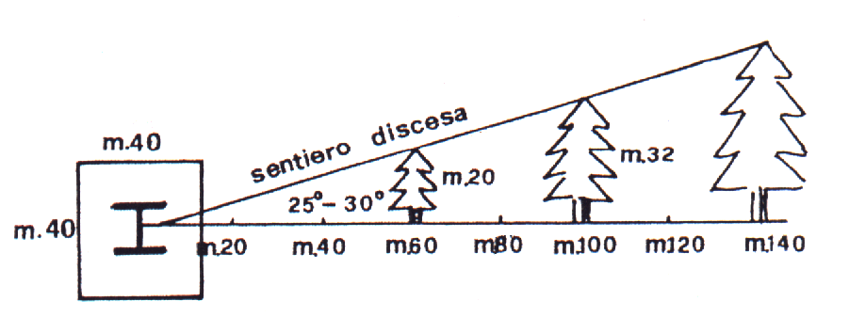
Entro i primi 50 m assenza completa di ostacoli

Distanze di sicurezza minime per elisuperficie
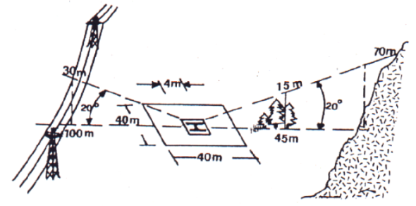

Norme tecniche tratte da: C.N.S.A.S. Manuale del soccorso alpino in montagna

